关于办理2013—2014学年第二学期辅修选课等学分费交费的通知

各位同学：
一、交费要求
13-14-2学期辅修选课等学分费交纳将使用教务系统交费功能，提交交费课程。所交费用（按选课学分数）可使用学校发的建行龙卡扣款交费；无法采用银行扣款者，可按下列安排现金交费。交费手续及办理程序如下：
二、交费及办理程序
1.交费内容及标准：
①辅修专业、双学位学分费（含主修替代课程）按本学期实际选上课程的学分数交费。
注：辅修小语种专业，已一次交纳全部学分费者，无需交费，但须自行在系统中选择“申请不交费”。
②计划外选课，按实际选课学分数交费。
③超学分选课，按实际超出学分数交费。
④学分费标准：每学分费用标准100元。
2．办理程序
第一步：登录进入系统页面选“学生选课”——>选课结果管理
①辅修、计划外选课交费：在选课结果列表中勾选需缴费的课程，点击“生成缴费单”
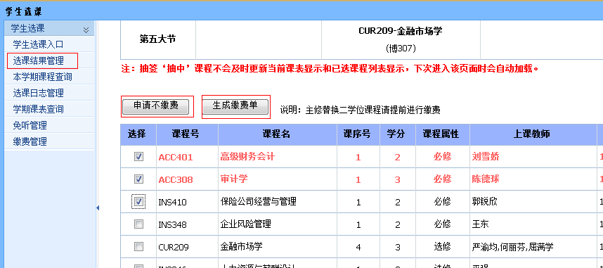
②超学分学分费交费：在缴费单下方“”处填入学分数，然后点击“生成缴费单”。
第二步：确认交费课程并选择缴费方式
学生选课——>缴费管理，点击“详细”。
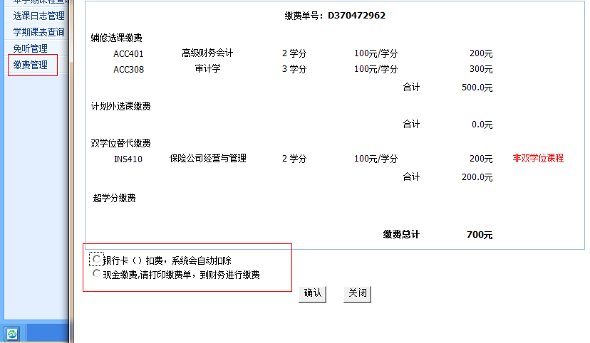
提示：请务必核对银行卡账号是否正确。若不正确，只能选择现金缴费。如有其他原因无法采用银行卡扣款者，也请在此处选择现金缴费。
如有误操作，选择错课程或选择错交费类型，可在缴费管理处“取消”。
第三步：银行卡扣款及现金缴费
①选择银行卡扣费的同学，经确认后无需进行任何操作，等财务处扣款即可。
②选择现金缴费的同学需打印该缴费单（一式两份）于3月11日（周二）--3月12日（周三）上午：8：30—11：00；下午：13：30—16：00，到诚信616进行现金交费。交费后需将单据送至诚信601办公室。
三、几种特殊情况课程学分费交费问题的处理办法
- 由于我校培养方案修订课程变动、主修辅修课程并行、不同方案之间的课程交叉等因素，我校的学分归类情况极其复杂，交费问题处理办法如下：
因下届培养方案修订课程变动，本学期一些主、辅修课程因重修等原因在跨学期选课中需从“计划外选课”入口选课以完成学业要求。
①主修跨学期选课遇课程变动：课程名单详见：13-14-2学期方案变动课程对照表（附件）。请选中相关课程 “申请不交费”，经审核通过可以不交纳学分费。
②辅修跨学期选课遇课程变动，从计划外入口选课
请在缴费单确认页面调整相应的“交费类型”，若经校验与方案要求不符，在点击“生成缴费单”后，校验说明处将出现红色字体并收到如下提示：
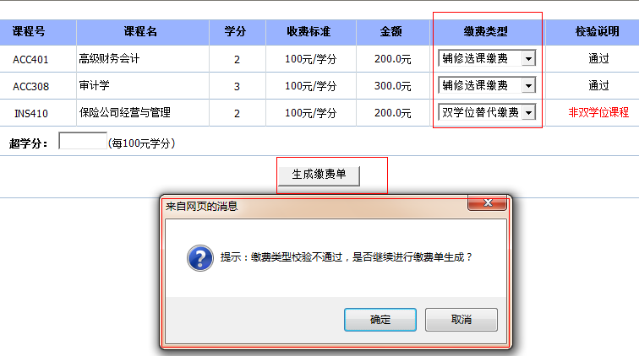
如确认自己选课的类型正确，请点击“确定”。
学生专区：学生选课——>缴费管理，点击“详细”，你将看到：
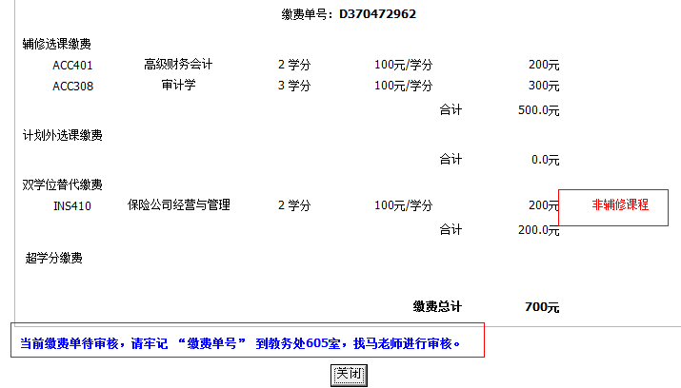
所有此类显示，须经教务处审核方可进行下一步“确认缴费方式”。
- 辅修小语种，之前已缴纳全部学分费者请选中相关课程，需选择“申请不交费”。
- 非本学期所选的主修替代辅修双学位课程学分费交纳以传统方式填表，按上述现金交费安排交费或等期中系统启用“毕业审核”功能后办理。
- 转专业学生计划外课程及超学分费用需先提交课程性质变动申请，经审核无误后再办理交费。
- 选课但故意不缴费，等待删除者，系统将记录名单，惩戒措施正在bbs征求意见中。
请同学们于3月12日（周三）之前完成确认银行卡扣费或现金交费，如未能完成，将作删除处理，选课无效。
本学期首次启用新系统交费功能，虽然有上学期的银行划款经验，但仍难免有新问题出现，望各位同学理解、配合和支持。系统支持电话：6449 4634。

教务处
2014-3-7

